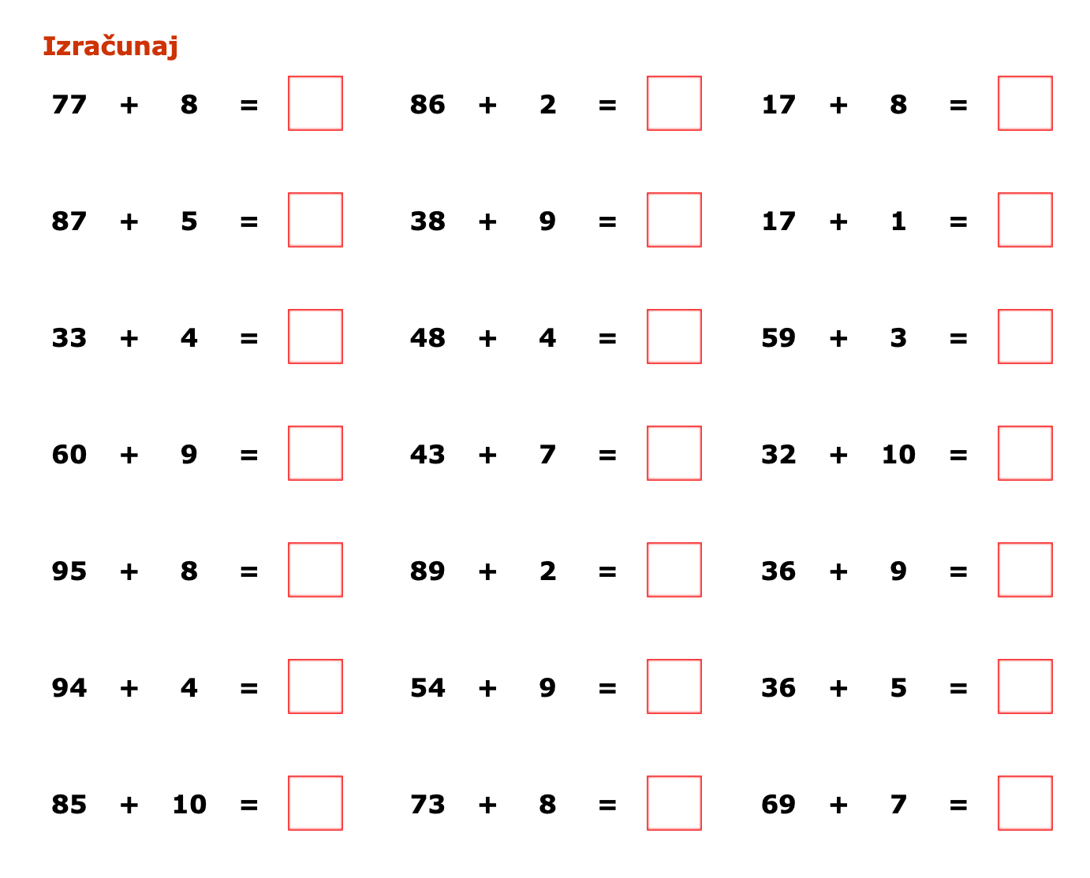

ZADATAK ZA UTORAK.

